Personalizando Visual Studio Code

Damien Bruth Pintos
Indice:
- Capturas de pantalla de las personalizaciones realizadas:
  - Vista de la interfaz personalizada.
  - Atajos de teclado modificados.
  - Snippets creados y funcionando.
  - Configuración de autosave y explorador de archivos.
- Pasos seguidos para configurar cada parte.
- Principales problemas encontrados y cómo los solucionaron.
- Cualquier otro aspecto a destacar.
- Archivo de perfil exportado en el apartado 3 (.code-profile).

Vista de la interfaz personalizada.
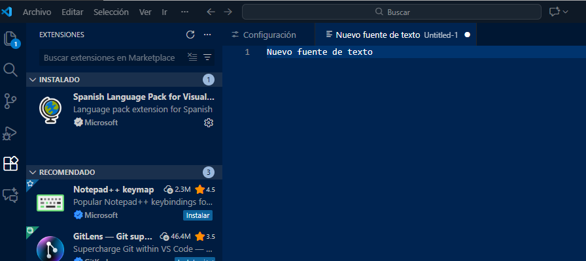

Atajos de teclado modificados.

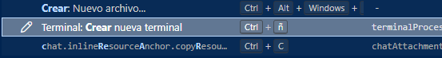
No me permitia modificar el crear nueva terminal por conflicto así que cambie el comando que me provocaba el problema quedando así:

Snippets creados y funcionando.

Configuración de autosave y explorador de archivos. 